职业卫生检测技术服务信息公开表
用人单位  名称 | 沂南华辰鞋业有限公司
地理位置 | 临沂市沂南县界湖街道澳柯玛大道工业园区2号
联系人 | 赵金光
调查专业  技术人员名单 | 王洪帅、王文超 | 调查时间 | 2023.08.19 | 陪同人 | 赵金光
采样专业  技术人员名单 | 王洪帅、王文超 | 采样时间 | 2023.08.24 | 陪同人 | 赵金光
检测专业  技术人员名单 | 田立茹、郭秀丽、常鑫钰、李笑笑、包红艳 |  | 检测时间 | 2023.08.25-2023.08.28
影像资料  （调查影像资料及采样影像资料） | 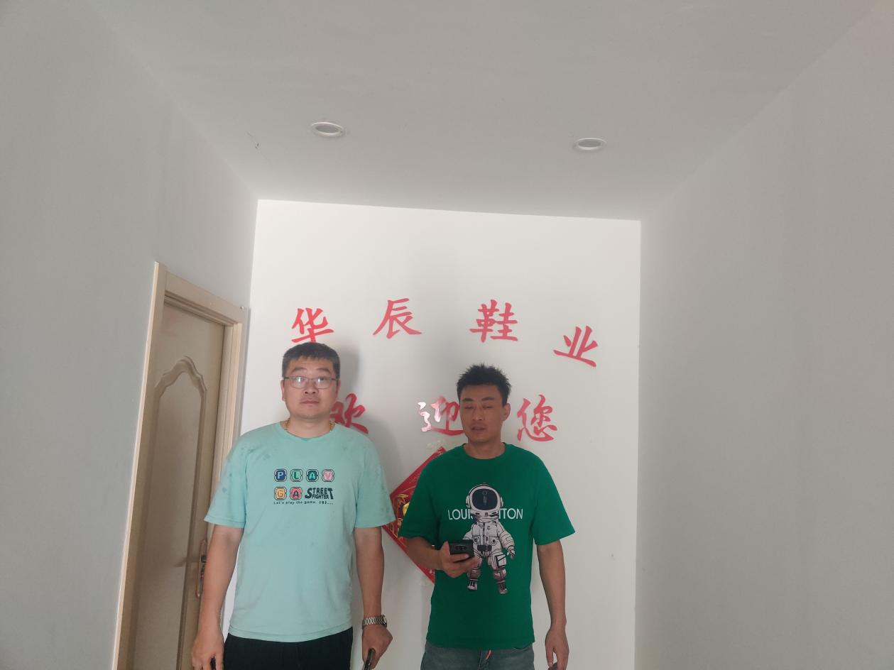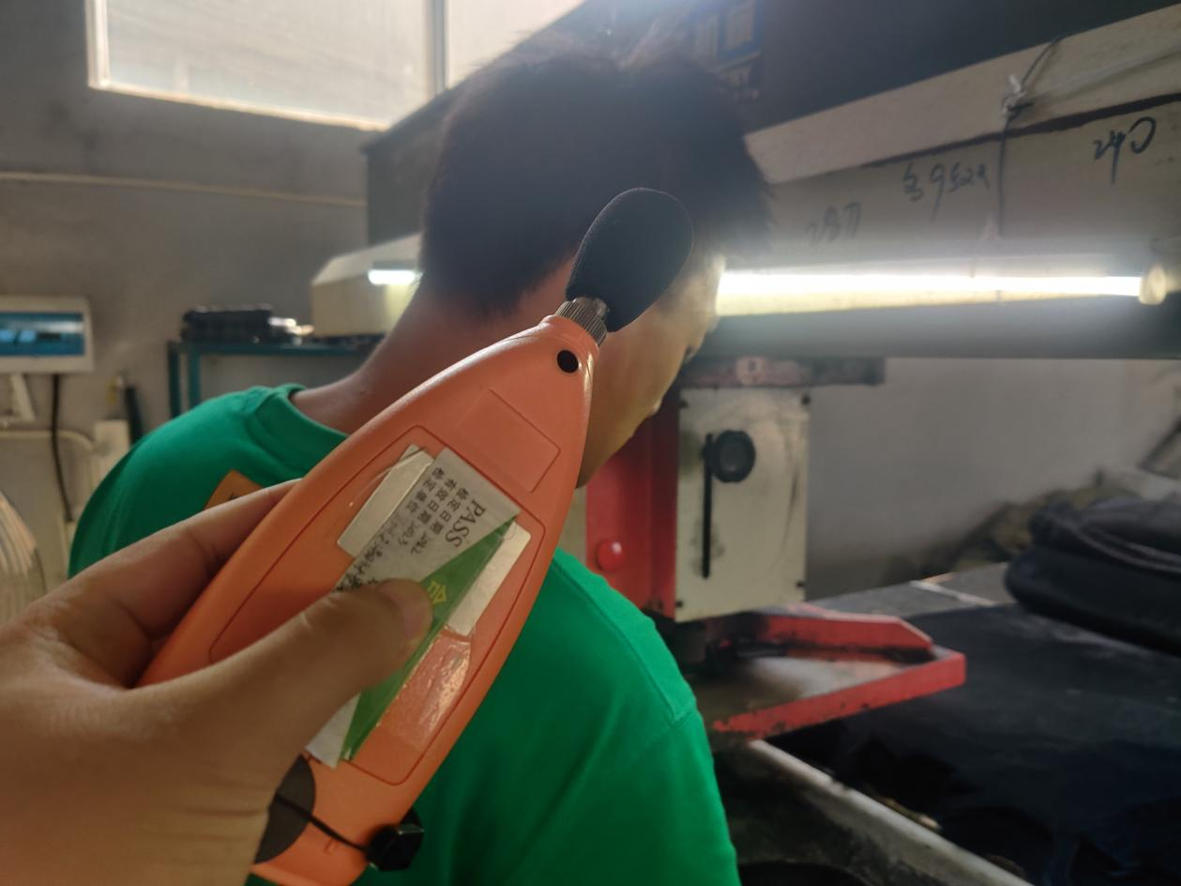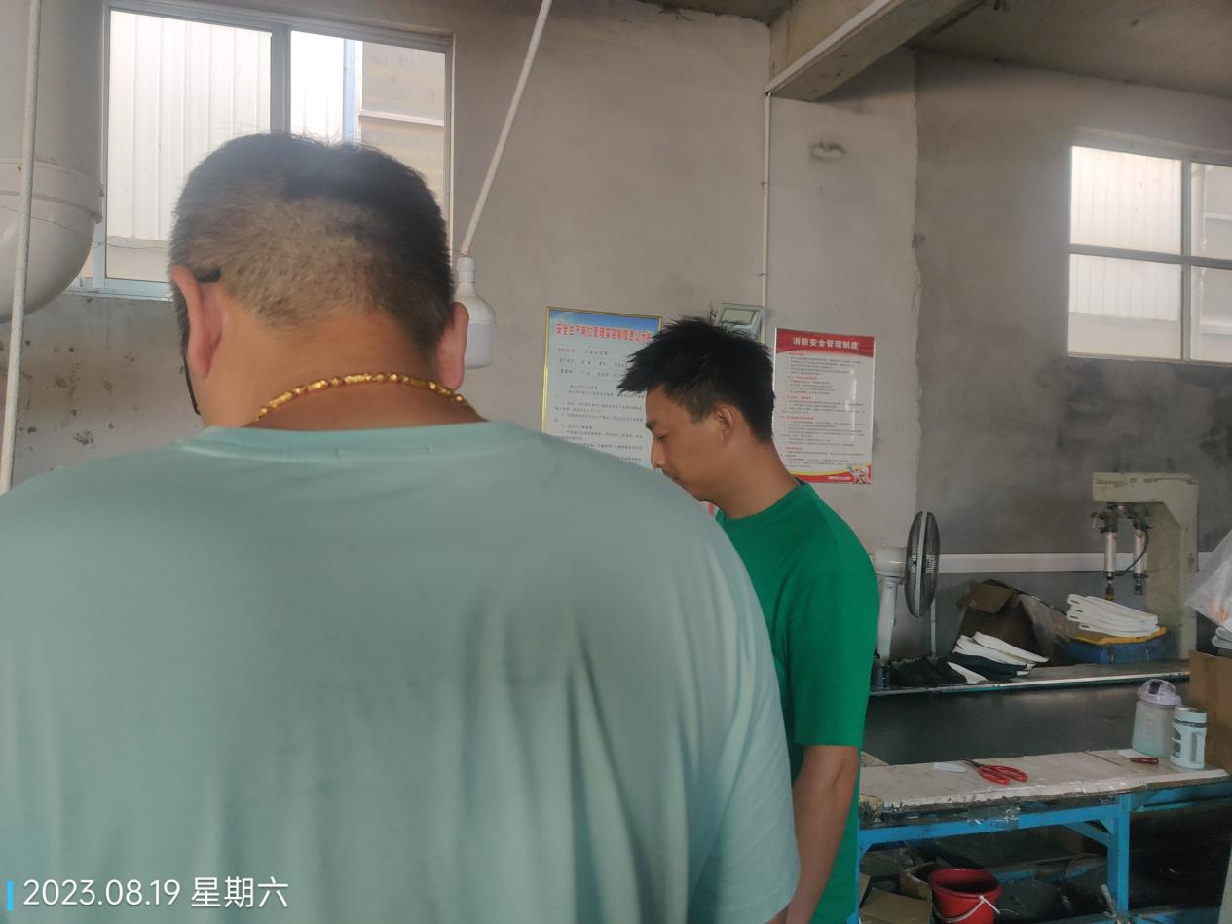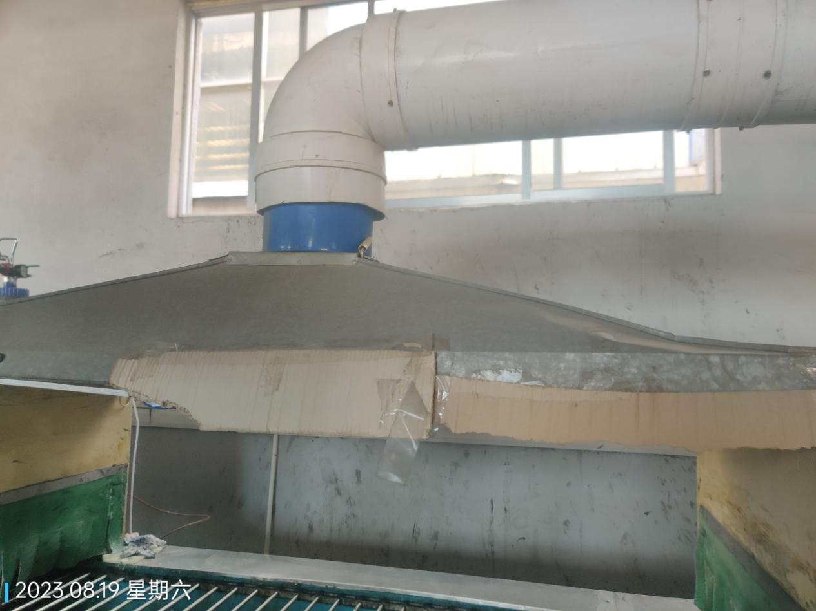
公示日期：2023.09.21

